Presseinformation

Neue Trafoklemmen PTKS 4 mit zeitsparender Push-in-Kontaktierung

Zur schnellen, werkzeuglosen Verdrahtung von Transformatoren hat der Verbindungsspezialist CONTA-CLIP jetzt eine neue, besonders montagefreundliche Klemmen-Serie mit innovativem Push-in-Anschluss eingeführt. Die für Kabelquerschnitte von 4mm² dimensionierten Transformatorenklemmen des Typs PTKS 4 eignen sich sowohl für die direkte Montage auf dem Spulenkörper als auch zum Aufrasten auf 10x2mm-Aluminiumhalteschienen. Ohne weiteren Verdrahtungsaufwand wird die Push-in-Klemme einfach von oben mit den Anschlussleitern bestückt. Durch die hohe Kontaktkraft der Feder ist eine sichere Fixierung und Kontaktierung der Leitungen auch bei starken Vibrationen und mechanischen Stößen jederzeit gewährleistet. Zur sekundenschnellen Dekontaktierung genügt das Drücken des eingebauten, isolierten Pushers. Aufgrund des zweiteiligen Aufbaus aus der Grundklemme mit frei zugänglichen Löthaken und einer Abdeckhaube lassen sich die PTKS 4-Klemmen auch unkompliziert mit automatischen Lötverfahren am Spulendraht fixieren. Für die anschließende Klemmenabdeckung führt CONTA-CLIP zusätzlich verschiedenfarbige Hauben z.B. zur Markierung unterschiedlicher Spannungen im Programm. Die neue Klemmenreihe ermöglicht den Prüfabgriff an jedem Potenzial. Zur Potenzialverteilung bietet der Hersteller steckbare, isolierte Querverbinder der Serie PQI 4/x/PTKS in 2-, 3- und 5-poliger Ausführung an. Abgerundet wird das neue Produktsegment in Zukunft durch die Transformatorensicherungsklemmen PTKS 4/SI 5x20 und PTKS 4/SI 6,3x32 zur Einbringung entsprechender Feinsicherungen im 5x20mm- bzw. 6,3x32mm-Format. Zur Klemmen-Kennzeichnung dient das Standard-Bezeichnungssystem SB 7,5 von CONTA-CLIP.

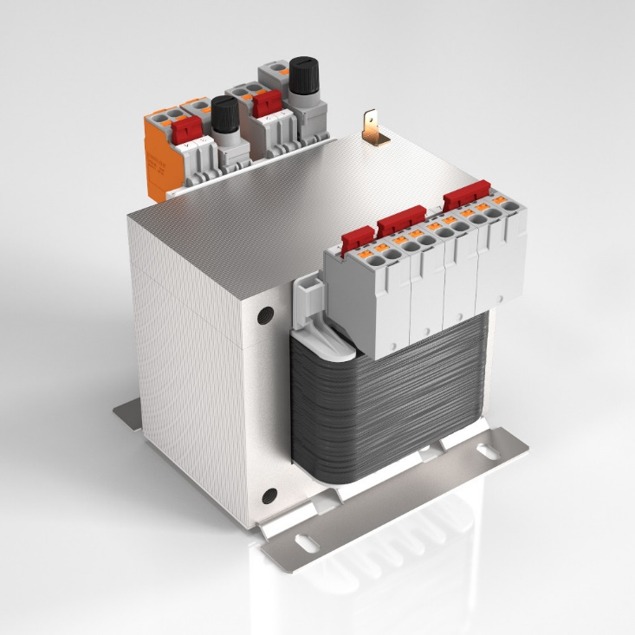
Bild: Die neu entwickelte Transformatorenklemme PTKS 4 mit Push-in-Anschluss minimiert den Verdrahtungsaufwand

Bilder: | ptks_4_2000px.jpg | Zeichen: | 1.702
Dateiname: | 202210030_pm_ptks-4_trafoklemme.docx | Datum: | 22.11.2022
Unternehmenshintergrund
CONTA-CLIP zählt zu den bedeutendsten Herstellern von elektrischen/elektronischen Verbindungselementen und Kabelmanagementsystemen in Europa. Das mittelständische Unternehmen mit Sitz in Hövelhof (NRW) produziert seit über 40 Jahren elektrische und elektronische Verbindungstechnik für die Prozess- und Industrieautomation, schwerpunktmäßig für die Branchen Bahntechnik, Fördertechnik, Gebäudeautomation, Klimatechnik, Maschinen- und Anlagenbau, Mess-, Steuer- und Regeltechnik, Schalttafelbau, Schiffbau, Transformatorenbau und Umwelttechnik. Die Produktbereiche des Unternehmens untergliedern sich in die Sparten CONTA-CONNECT für elektrische Verbindungstechnik, CONTA-CABLE für Kabelmanagementsysteme, CONTA-ELECTRONICS für Elektronik und CONTA-CON für Leiterplattenverbinder. Neben seinen Produkten bietet CONTA-CLIP auch Dienstleistungen bei der Gehäusebearbeitung, der Klemmleistenmontage, der Komponentenbedruckung und der kundenspezifischen Elektronik an.

Kontakt:  CONTA-CLIP  Verbindungstechnik GmbH  Franziska Klein  Otto-Hahn-Straße 7  33161 Hövelhof  Tel.: 0 52 57 / 98 33 - 173  Fax: 0 52 57 / 98 33 - 33  E-Mail: franziska.klein@conta-clip.de  Internet: www.conta-clip.de |  | gii die Presse-Agentur GmbH  Immanuelkirchstraße 12  10405 Berlin  Tel.: 0 30 / 53 89 65 - 0  Fax: 0 30 / 53 89 65 - 29  E-Mail: info@gii.de  Internet: www.gii.de

